Муниципальное казенное общеобразовательное учреждение

средняя общеобразовательная школа № 8 пгт.Атиг

**УТВЕРЖДЕНА**

приказом директора

от «24» 12.2024г. №279-ОД

**ПРИНЯТА**

методическим объединением

общих гуманитарных и

социально-экономических

предметов

протокол от «23» 12.2024г. №3

**Демоверсия теста**

**по музыке**

**для проведения промежуточной аттестации**

**обучающихся 6 класса.**

1. Муза Древней Греции, покровительница танца

А) Полигимния

Б) Терпсихора

В) Клио

1. Название Симфонии №7 Л.Бетховена

А) Погибшие воины

Б) Летят журавли

В) Павшие братья

1. Какое воздействие несло в себе пение Сирен в мифологии?

А) Смерть

Б) Любовь

В) Страх

1. Торжественный бальный танец-шествие.

А) Полонез

Б) Вальс

В) Мазурка

1. Композитор, король вальсов 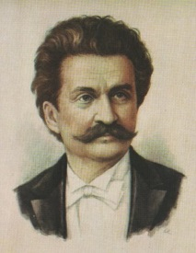

А) Ф.Шопен

Б) А.Хачатурян

В) И.Штраус

1. Мужественный народный испанский танец

А) Болеро

Б) Вальс

В) Полонез

1. А.Хачатурян написал «Танец с …»

А) цветами

Б) дамой

В) саблями

1. Немецкий композитор, писавший свои произведения для органа 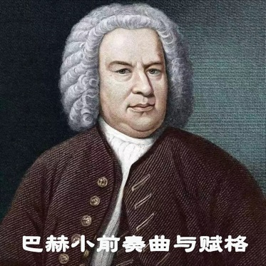

А) Ф.Лист

Б) И.С.Бах

В) Ф.Шуберт

1. Темп в музыке adagio переводится с итальянского как…

А) медленно

Б) в темпе шага

В) скоро

1. Произведение В.Моцарта

А) Маленькая утренняя серенада

Б) Маленькая ночная серенада

В) Маленькая вечерняя серенада

1. Что такое серенада?

А) Музыкальная инструментальная пьеса, предназначенная для развития техники игры

Б) Произведение академической музыки для одного или нескольких музыкальных инструментов  
В) Музыкальная композиция, исполняемая в чью-то честь

1. Благозвучие, порядок в царстве звуков

А) Гармония

Б) Мелодия

В) Фактура

1. Па–де-де это

А) Сольный танец в балете

Б) Танец большой группы артистов

В) Танец двух главных героев

1. Произведение В.А.Моцарта, заказанное ему незнакомцем, одетым во все черное

А) Прелюдия

Б) Реквием

В) Соната

1. Польский композитор, автор более 400 танцев 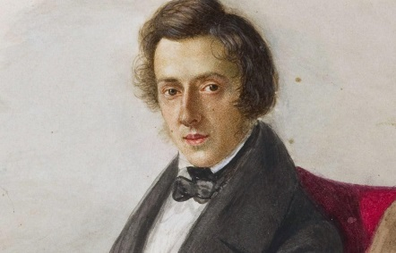

А) М.Равель

Б) В.Моцарт

В) Ф.Шопен

**Критерии оценивания:**

«5» - 0-1 ошибка

«4» - 2-4 ошибок

«3» - 5-7 ошибок

«2» - 8 и более ошибок